**Осень выдвигает свои условия безопасного плавания судов**

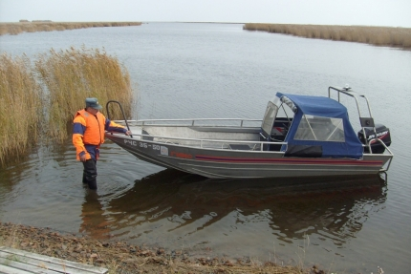

Туманы, затяжные дожди и штормы, холодная вода и низкая температура воды в бассейнах рек и озер очень затрудняют и делают опасным судовождение осенью. В переходные времена года владельцы маломерных судов чаще всего попадают в рискованные ситуации из-за выхода на воду в непогоду, с нарушением пассажировместимости и грузоподъемности. В сезон навигации 2016 года государственные инспекторы ГИМС отбуксировали к берегу более десятка аварийных и дрейфующих в непогоду судов.

С наступлением холодов обстановка на воде сильно изменяется, и вместе с ней усложняются условия судовождения. Осень выдвигает свои условия плавания. Выходя сейчас на акватории, расчет нужно строить, исходя лишь из собственных сил и возможностей, и ни в коем случае их не переоценивать.

В первую очередь проверьте техническое состояние лодки: исправлен ли двигатель, закрыты ли сливные пробки, нет ли пробоин на днище и выше ватерлинии, убедитесь в герметичности отсеков плавучести. В лодке должен быть спасательный круг, а на каждом пассажире – спасательный жилет.

Государственные инспекторы ГИМС советуют судоводителям следить за изменениями обстановки на воде и прогнозом погоды, положить в лодку компас или GPS - он в тумане укажет путь. Непременно надевайте теплую и водонепроницаемую одежду и заранее по карте ознакомьтесь с предстоящим маршрутом движения.

Помните, что надетый спасательный жилет или специальный костюм - это не только спасательное средство в экстремальном случае, но и неплохая защита от холодного ветра во время управления лодкой.

Соблюдайте правила безопасности при пользовании маломерными судами. Находясь у воды или на воде, никогда не забывайте о собственной безопасности и будьте готовы оказать помощь попавшему в беду.

Телефон пожарно-спасательной службы МЧС России 101. Набор номера осуществляется и с мобильного, и со стационарного телефонов.